**宿迁市2019~220学年度第二学期期末测试**

高 二 地 理

一、选择题（本大题共24小题，每小题2分，共48分。在每题所列出的四个选项中，只有一项是最符合题目要求的。）

2020年6月21日（夏至），天空中上演了2020年最重要的天象“金边日食”（图1），日食发生时，月球覆盖太阳的中心，只留下太阳可见的外缘，在月球周围形成一个“金边”。据此完成1～2题。



图1

1. 日食发生时

A.图中的金边为太阳的光球层 B.地球接收的太阳辐射最多

C.无线电短波通信受到的干扰最大 D.地球绕日公转速度最快

2. “金边日食”发生时，月亮、地球、太阳之间的位置关系为

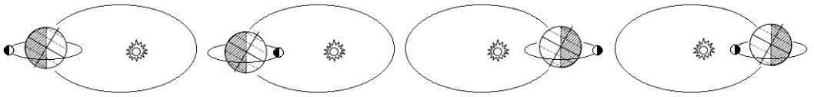

A B C D

图2为某岛屿等高线地形图（单位：m），图3为某摄影师元旦在该岛屿某处日出时所拍照片。据此完成3～4题。

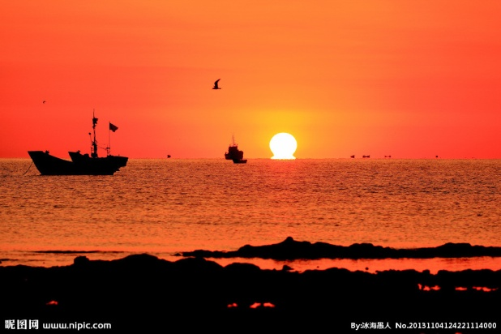

图3

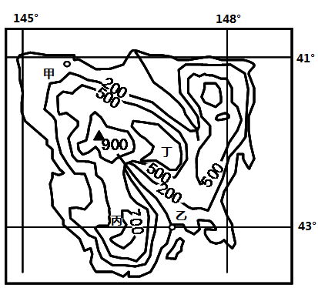

图2

1. 照片拍摄地点最有可能位于

A.甲地 B.乙地 C.丙地 D.丁地

4. 关于图示区域说法正确的是

A.乙处建设港口的条件比甲处更优越 B.图中两条河流的流向基本一致

C.此日过后该岛屿白昼变长 D.丙处降水量小于乙地

干旱沙漠地区的花岗岩体，受到自然界各种力量的雕刻，表面易形成极不规则的蜂窝状洞穴。图4为新疆博尔塔拉蜂窝花岗岩地貌图，图5为岩浆和三大类岩石转化示意图。据此完成5～6题。

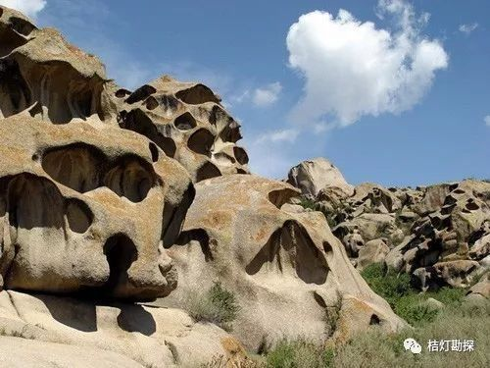

图4

图5

1. 图4中的岩石对应图5中的岩石类型为

A.甲 B.乙 C.丙 D.丁

6. 图4中地貌的形成过程是

A.沉积—地壳抬升—流水侵蚀 B.岩浆喷出—沉积—风力侵蚀

C.沉积—岩浆侵入—流水侵蚀 D.岩浆侵入—地壳抬升—风力侵蚀

由于气候变暖加剧，阿尔卑斯山脉冰川加速融化。为保护阿尔卑斯山脉最古老的隆河冰川，防止其融化，当地居民为其盖上了巨型的白色毯子（图6）。图7为大气受热过程示意图。据此完成7～8题。

图6

图7

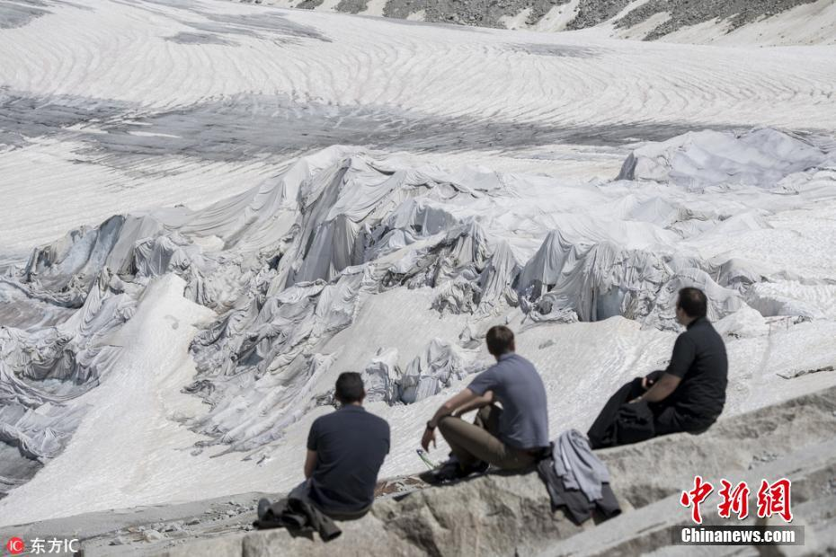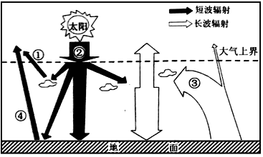

1. 气候变暖可能导致

A.南极大陆周边浮冰减少 B.阿尔卑斯山雪线下移

C.华北地区枣树提前发芽 D.全球水资源总量增加

8. 当地居民为冰川盖上白色毯子，导致图7中

A.①减弱 B.②减弱 C.③增强 D.④增强

露点，又称露点温度，气象学中是指在固定气压之下，空气中所含的气态水达到饱和而凝结成液态水所需要降至的温度。在此温度时，凝结的水飘浮在空中称为雾，而沾在固体表面上时则称为露。图8为局部地区等压线分布图（单位：百帕）。据此完成9～10题。

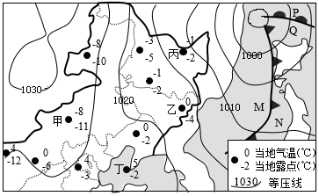

9. 关于M、N、P、Q四处的天气，判断正确的是

图8

A.M处降温阴雨 B.N处阴雨连绵 C.P处艳阳高照 D.Q处狂风暴雨

10. 此时，甲、乙、丙、丁四地中

A.甲地温和少雨 B.甲乙的气压差可能为15百帕

C.丙地水汽最接近饱和状态 D.丁地风力最大

在南北纬30°附近的海面上，风力较小，影响帆船航行。古代贩卖马匹的商人们途经此处时，需要长时间等候顺风的到来，期间许多马匹会因缺少草料死亡而被抛入海洋，“马纬度”因此而得名。图9为某海域示意图，图中箭头表示风向。据此完成11～12题。



11．下列说法正确的是

A.图示海域位于北半球

B.②处洋流位于美洲东海岸

C.图示海区形成顺时针大洋环流

D.“马纬度”附近海区盛行下沉气流

图9

12．关于图中④处洋流的说法，正确的是

A.该处洋流为暖流 B.加快了南下船只航行速度

C.使沿岸地区全年高温多雨 D.导致途经海区多海雾

“浙系长毛兔”是我国自主培育的第一个长毛兔品种。14年前，长毛兔作为浙江镇海的一个扶贫项目被送到贵州省黔西南州普安县。“东兔西移”，给晋安老百姓带来了实实在在的经济效益，在群众中流传着“一只兔油盐醋，十只兔新衣裤，百只兔娶媳妇，千只兔进城住”的顺口溜。图10为“晋安长毛兔产业化发展模式图”。据此回答13～14题。

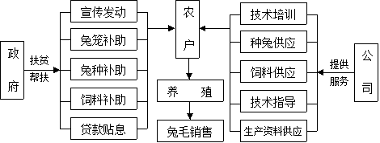

图10

13. 与浙江镇海相比，贵州晋安发展长毛兔产业的优势条件有

①产业基础好，当地市场需求大 ②饲草丰富，就地取材可降低养殖成本

③政府重视，政策扶持力度大 ④养殖历史悠久，农户养殖技术高

⑤冬无严寒，夏无酷暑，利于长毛兔生长繁殖

A.①②③ B.②③④

C.②③⑤ D.③④⑤

14. 为实现长毛兔产业的可持续发展，晋安可以采取的合理措施有

①限制居民外出务工，增加当地劳动力数量

②不断扩大养殖规模，实现长毛兔产业一枝独秀

③加强新产品开发，形成配套产业链

④加强品牌创意宣传，提高产品知名度

A.①② B.②③

C.②④ D.③④

世界经济论坛于2020年1月15日在伦敦发布《2020全球风险报告》。报告中提到未来10年的全球五大风险全部与环境相关。读图11，据此完成15～16题。

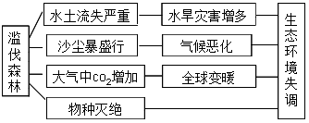

图11

15.图11反映了自然地理环境的

A.差异性 B.制约性 C.整体性 D.平衡性

16.引起图中生态环境失调的自然要素主要是

A.气候 B.地貌 C.水文 D.生物

四川凉山昭觉县支尔莫乡的阿土列尔村，又被叫做“悬崖村”，住在大山里的村民出入都要攀爬落差达800米的悬崖，梯子就是他们通往外界最主要的路。随着四川省最大的易地扶贫搬迁项目的实施，2020年5月，这里的贫困户全部搬进了县城的新居，从藤梯、钢梯再到楼梯，走上了幸福之路。据此完成17～18题。

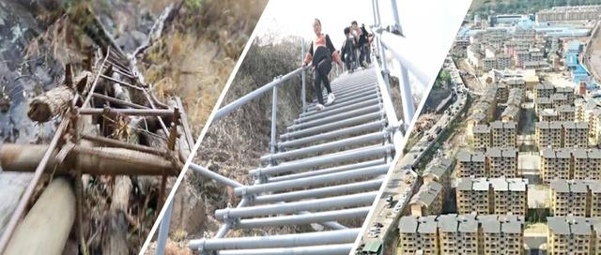

图12

17．导致“悬崖村”贫困的主要原因是

A.自然资源贫乏 B.科学技术落后

C.消费水平太低 D.交通运输不便

18．促成悬崖村居民走下藤梯、钢梯走上楼梯的直接原因是

A.资源枯竭 B.经济落后 C.教育需求 D.政策扶持

常住人口指实际居住在某地区6个月以上的人口。江苏省是人口大省，常住人口在全国排名前列。表1为江苏省2018～2019年人口数据表。据此完成19～20题。

表1 江苏省2018～2019年人口数据表

|  |  |  |  |  |  |
| --- | --- | --- | --- | --- | --- |
| 年份 | 出生率 | 死亡率 | 常住人口 | 常住人口净增 | 65岁及以上人口比重 |
| 2018 | 9.32‰ | 7.03‰ | 8050万 | 21.4万 | 13.4% |
| 2019 | 9.12‰ | 7.04‰ | 8070万 | 19.3万 | 14.7% |

1. 2018～2019年江苏省常住人口

A.机械增长速度减慢 B.老龄化增长速度慢于人口自然增长速度

C.自然增长速度加快 D.自然增长小于机械增长

20. 2018～2019年江苏省人口变化带来的影响是

A.资源压力减轻 B.养老负担加重

C.就业负担减轻 D.环境承载力提高

图13为我国东部平原地区某城镇2015～2030年的总体发展规划示意图。据此完成21～22题。

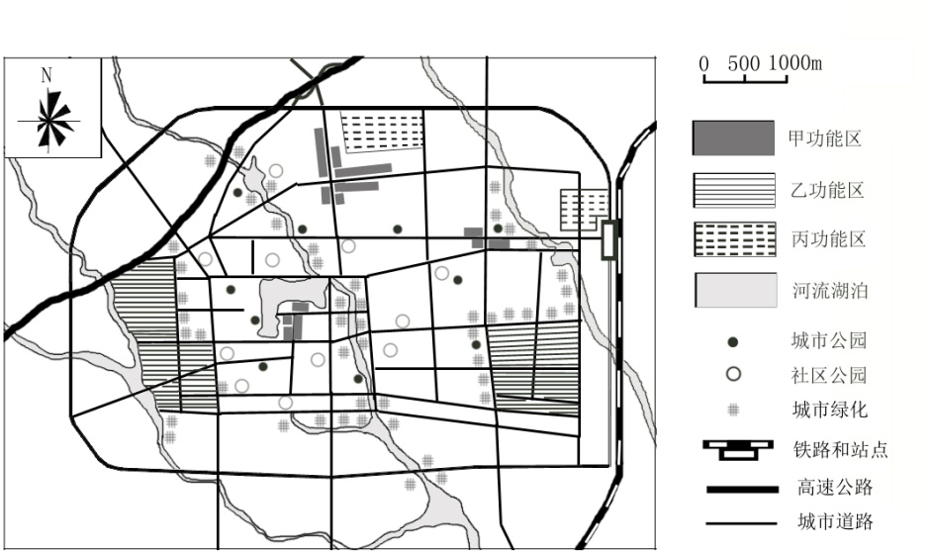

图13

21. 甲功能区分散布局的主要目的是

A.扩大城市规模 B.分散人流，缓解城市交通拥堵

C.增加城市服务等级 D.加强中心区与外围的通勤联系

22. 关于该规划的说法，不正确的是

A.以重要交通线为轴线和中心发展 B.工业区与住宅区之间设置有绿化隔离带

C.城市公园和社区公园广布 D.交通分散灵活

静脉产业是垃圾回收和再资源化利用的产业，又被称为“[第四产业](https://baike.so.com/doc/5681936-5894611.html" \t "_blank)”。与部分发达国家相比，我国静脉产业发展相对滞后。图14为“静脉产业园区示意图”。据此完成23～24题。

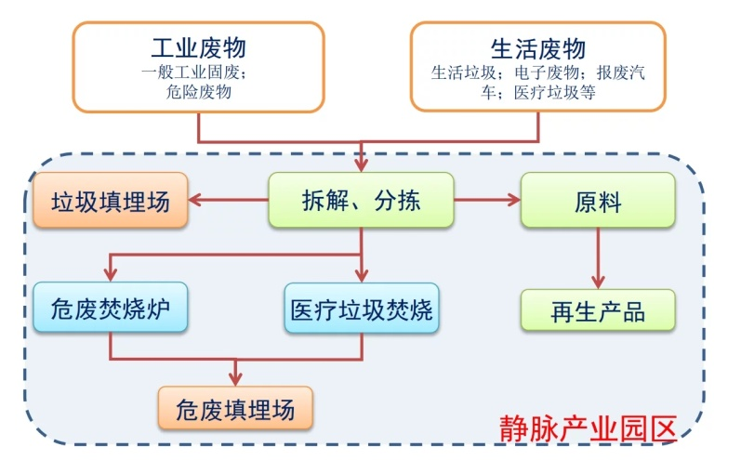

图14

23．静脉产业园的选址需要考虑

A.靠近城区，劳动力资源丰富 B.靠近交通线，交通便利

C.临近河流，用水方便 D.靠近科技园，技术先进

24. 下列关于推进我国静脉产业持续发展的建议，合理的有

①促进产业转移，污染企业外迁 ②加大填埋规模，减轻再生压力

③制定帮扶政策，完善配套措施 ④引导多方参与，创新发展模式

A.①② B.①③ C.②③ D.③④

二、非选择题(本大题共4小题，共52分。)

25．阅读图文资料，完成下列要求。(12分)

材料一 喜马拉雅山是世界上海拔最高的山脉（图15），西起南迦帕尔巴特峰（74°35′24″E，35°14′21″N），东至南迦巴瓦峰（95°03′31″E，29°37′51″N）。某团队以整个喜马拉雅山为研究对象，分析近25年来该区冰川的进退变化特征及气候对冰川变化的影响。研究区主要受西风和西南季风的影响，从西到东、从南到北气候差异较大。

材料二 2020年5月27日，珠峰高程测量登山队成功登顶，开展峰顶高度精确测量工作。经过一段时间的数据处理和反复检核计算后，将公布珠峰的精确高度。



（1）南迦巴瓦峰位于南迦帕尔巴特峰的 ▲ 方向。珠峰高度的确定主要采用的地理信息技术是 ▲ 。（2分）

（2）喜马拉雅山西段冬季雪线较低，东段夏季雪线较低，试分析原因。（4分）

（3）说明喜马拉雅山不同坡向冰川面积分布和变化特征。（4分）

（4）分析珠穆朗玛峰地区南坡自然带丰富的原因。（2分）

26. 阅读图文资料，完成下列要求。(14分)

材料一 2020年5月12日，习近平总书记来到山西考察汾河流域生态修复和城市环境建设情况。两千多年前，古人曾在这里留下“泛楼船兮济汾河，横中流兮扬素波”的优美诗句。然而长期以来，这里生态遭到较大破坏。

材料二 山西山多地多，地貌多元，气候大陆性较强。图17为汾河上游流域地形示意图，图18为太原地区气候资料图，表2是汾河上游流域自西汉到清代人口及环境状况表。

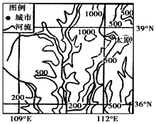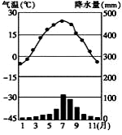

图17

图18

表2

|  |  |  |  |  |  |
| --- | --- | --- | --- | --- | --- |
| 项目 | 人口数量(万人) | 耕地面积(万顷) | 森林面积(万顷) | 覆盖率(%) | 灾害频率(次/百年) |
| 西汉 | 3 | 1.65 | 5.3 | 70 | 0.1 |
| 唐 | 5.9 | 3.25 | 4 | 50 | 1.2 |
| 金 | 7.8 | 4.29 | 3.2 | 40 | 1.3 |
| 明 | 5.9 | 3.13 | 1.2 | 15 | 1.5 |
| 清 | 24.4 | 10 | 0.29 | 4 | 4 |

（1）描述图17所示地区的地貌特征。（2分）

（2）根据材料二分析山西省发展农业生产的不利条件。（4分）

（3）根据表2分析，该流域生态环境发生剧变的时期是 ▲ ，汾河流域面临的最主要的生态问题是 ▲ ，分析该问题带来的主要危害。（8分）

27.阅读图文资料，完成下列要求。(14分)

材料一 2019年12月31日，第五批中国重要农业文化遗产名单公示，拟认定“浙江开化山泉流水养鱼系统”等27项传统农业系统为第五批中国重要农业文化遗产。

材料二 开化县位于浙皖赣三省交界处，属浙西中山丘陵，温暖湿润。在专家看来，入选农业遗产对开化的稻田养鱼模式会起到很大的促进作用，但当地掌握这一技术而又专心养鱼的人正迅速地减少，稻田养鱼处于濒危状态已是一个不争的事实。

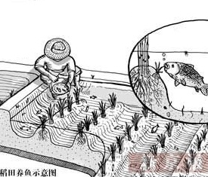

图19 开化县位置示意图

图20 稻田养鱼示意图

（1）分析浙江开化发展“流水养鱼系统”的有利条件。（4分）

（2）分析“稻田养鱼”农业模式的优点。（4分）

（3）分析“稻田养鱼”处于濒危状态的主要原因。（3分）

（4）请为开化县“稻田养鱼”走出濒危状态提出合理化建议。（3分）

28.阅读图文资料，完成下列要求。(12分)

材料一 2019年10月15日，长三角城市经济协调会第十九次会议召开，南京、马鞍山两市正式签订《江宁—博望跨界一体化发展示范区共建框架协议》，为国家战略实施提供“生动样本”。 2020年4月又传喜讯，宁马城际铁路—南京至马鞍山城际铁路正式获批。马鞍山也因其地理位置独特，近年来与南京两地交流合作愈发紧密，同城化步伐不断加快。

材料二 图21为南京都市圈示意图。



图21

（1）与马鞍山市相比，淮安市农业地位突出，分析其优势区位条件。（4分）

（2）在南京都市圈中，与淮安相比，分析马鞍山市的区位优势。（4分）

1. 分析推进南京都市圈融合发展的主要措施。（4分）

**高二地理参考答案**

1. 选择题（每题2分，共48分）
2. A 2、B 3、B 4、A 5、C 6、D 7、C 8、D 9、A 10、C 11、D 12、D 13、C

14、D 15、C 16、D 17、D 18、D 19、A 20、B 21、B 22、A 23、B 24、D

二、非选择题（共4小题，共52分）

25.（12分）

（1）东南 地理信息系统（GIS）（每点1分，共2分）

（2）西段冬季主要受西风影响，冬季多降雪；东段夏季主要受西南季风的影响，夏季降水较多。（每点2分，共4分）

（3）分布不均（北部较多，南部较少）（2分） 总体呈退缩趋势；东南部退缩更明显（每点1分，共2分）

（4）纬度低；山体高（每点1分，共2分）

26.（14分）

（1）沟谷发育，地表破碎。（2分）

（2）山地多，耕地资源不足；地形破碎，不利于农业机械化；水资源不足；自然灾害多发。（每点2分，共4分）

（3）清朝（2分） 水土流失（2分） 使耕地质量下降，农作物产量降低；诱发和加剧自然灾害；下游泥沙淤积，河床抬高，威胁两岸地区人民的生命财产安全。（每点2分，共4分）

27.（14分）

（1）生态环境优良，水质好；丘陵地形，水体流动更新；水资源丰富；发展历史悠久；旅游市场广阔。（每点1分，共4分）

（2）“稻田养鱼”模式合理利用水土资源和生物资源，达到“增粮、增鱼、增肥、节地、节肥、节成本、减少污染、改善生态”等多种效果。（每点2分，共4分）

（3）收入较低；年轻劳动力外流，传统农业技术与经验缺少后人传承；产业单一。（每点1分，共3分）

（4）加大政府扶持；延长产业链，增加附加值；发展旅游业；加大科技投入，加大宣传力度，完善基础设施建设；保护生态环境。（每点1分，共3分）

28.（12分）

（1）土地面积广；地形平坦；劳动力资源充足。（每点2分，共4分）

（2）距离南京更近，受南京的辐射带动作用更强；靠近长江，水陆交通更便利。（每点2分，共4分）

（3）继续完善交通运输网建设，加强城市间的联系；搞好资源的整合和整体规划；加强区域合作，发挥大城市的辐射带动作用；对产业结构进行合理分工。（每点2分，共4分）